załącznik 1b
CHARAKTERYSTYKA PRZEDMIOTU ZAMÓWIENIA
w zakresie Zadania II

Lp. /Nr pozycji  /asortymentu | Nazwa artykułu/zdjęcie | Opis artykułu/asortymentu
1 | Matrix SoColor, farba do włosów z technologią Pre-Bonded, 90ml  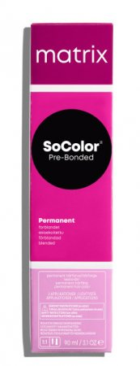 | Farba do włosów Matrix SoColor to koloryzacja trwała w formie wygodnego do rozprowadzania kremu. Farba stworzona dla szczególnie dla Pań mających ponad 50% siwych włosów. Dzięki żelowo-kremowej formuła ma bardziej gęstą i wydajną konsystencję, idealnie łączy się z aktywatorem, co ułatwia precyzyjną aplikację, idealnie przylega do powierzchni włosa, nie spływa i idealnie wnika w głąb jego struktury. Nowa formuła wzbogacona jest ochronną technologią Pre-Bonded. Dzięki temu włosy są chronione przed zniszczeniami podczas koloryzacji. Kosmetyk zapewnia intensywne, pełne blasku kolory na długi czas.  Wyjątkowa technologia Pre-Bonded oparta jest na taurynie i polimerach kationowych. Chroni ona wewnętrzną strukturę włosa podczas farbowania, a dodatkowo wzmacnia włosy zmniejszając widocznie uszkodzenia. To nowy wymiar koloryzacji włosów!
2 | Matrix SoColor Beauty SoRed Red  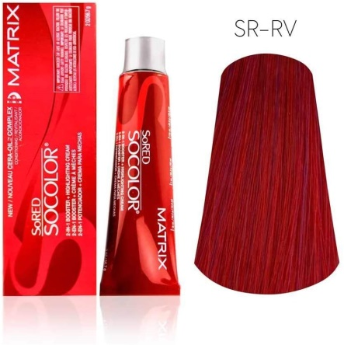 | SoRed Socolor Beauty to krem pielęgnacyjny do trwałej koloryzacji przeznaczony przede wszystkim do tworzenia czerwonych pasemek. Posiada cechy boostera koloru nadając mu większą intensywność, a jednocześnie może być stosowany do tworzenia żywych, czerwonych pasemek na bardzo ciemnych włosach naturalnych i farbowanych  Kremowo-żelowa formuła zawiera kompleks Cera-Oil, który wzmacnia i odżywia włosy. Ponadto, w skład farby wchodzi formuła zapewniająca trwałe wniknięcie pigmentów we włosy, ColorGrip
3 | Oksydant w kremie -1000ml- Matrix | utleniacz w kremie przeznaczony do trwałej koloryzacji SoColor.beauty oraz SoRed.  Stężenia: 3%, 6%, 9% i 12%.
4 | Matrix SoColor Sync, alkaiczny toner do włosów z technologią Pre-Bonded, 90ml  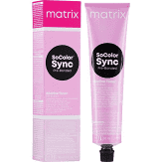 | Color Sync Pre-bonded Alkaline Toner  Formuły Color Sync Pre-bonded Alkaline Toner z systemem Pre-blended pozwalają na uzyskanie idealnego, jednolitego koloru od nasady aż po same końce. Wiązania we wnętrzu włosów są wzmacniane poprzez zastosowanie technologii Pre-blended. Wspaniała formuła pielęgnacyjna, odpowiednia również dla wegan, sprawia, że włosy po koloryzacji farbą pół-trwałą Matrix Color Sync są niezwykle miękkie, lśniące i prezentują prawdziwą głębię koloru.
5 | Color Sync Pre-bonded Fast Toner  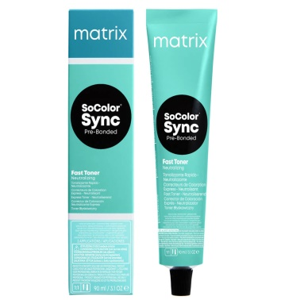 | Ekspresowy toner neutralizujący w 5 minut ochładza i koryguje odcień, neutralizując niechciane tony. Doskonale ujednolici kolor włosów przed koloryzacją, wyrówna kolor po rozjaśnianiu. Tonery w żelowo-kremowej formule są idealne do korekcji koloru, a wzbogacone systemem Pre-bonded pomagają wzmacniać wiązania i chronić wewnętrzną strukturę włosa.
6 | Color Sync Pre-bonded Acidic Toner  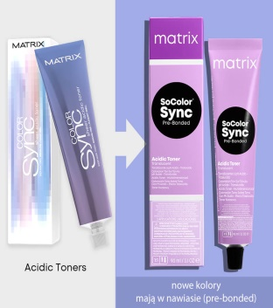 | Color Sync Acidic toner to farba do włosów ton w ton, która tonuje kolor, odświeża i ochładza go. Dzięki nowoczesnej formule Pre-bonded wiązania włosów są wzmacniane, co pomaga chronić ich strukturę. Doskonały produkt dla klientów z uwrażliwionymi włosami, bowiem jest to kwasowa, kremowa formuła.
7 | Aktywator 3% - 1000ml - Matrix  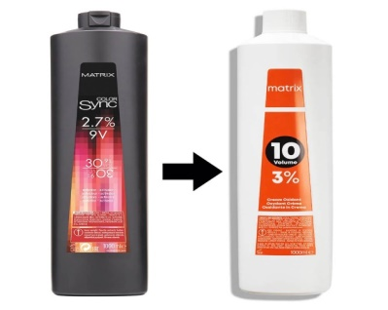 | Matrix Color Sync jest to aktywator, oxydant o stężeniu 3% (dawniej 2,7%), który jest przeznaczony tylko i wyłącznie do koloryzacji COLOR.SYNC bez amoniaku ton w ton.
8 | Biolage Advanced ExquisiteOil  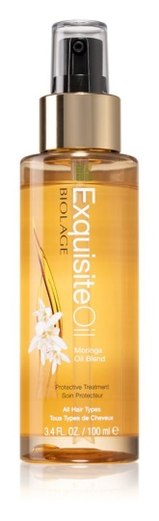 | olejek do włosów Matrix Biolage Exquisite głęboko odżywia zniszczone i nieposłuszne włosy. Olejek skutecznie eliminuje puszenie się włosów, pielęgnuje rozdwojone końcówki i wyraźnie ułatwia stylizację włosów.  Właściwości:  głęboko odżywia i pielęgnuje włosy  nadaje włosom olśniewający blask  chroni włosy i pielęgnuje końcówki  przyczynia się do przywrócenia włosom zdrowia i naturalnego blasku  może być również stosowany w formie termicznej ochrony włosów przed suszeniem lub prostowaniem  nadaje włosom kształt i podkreśla pojedyncze pasma
9 | OIL WONDERS Olejek Indie, Egipt, Amazonia 125ml - Matrix | Olejek o działaniu nadającym połysk, nawilżanie, odbudowa, odżywianie, zmiękczanie
10 | Matrix Vavoom Freezing Spray Extra Full 500ml  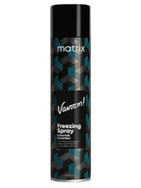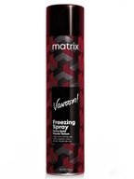 | Vavoom Freezing Spray Extra Hold bardzo mocno utrwalający lakier do włosów 500ml  Lakier do włosów szybkoschnący, bardzo mocno utrwalający, który chroni włosy przed puszeniem się i wilgocią. Poznaj połączenie nut zapachowych jabłka, melona oraz zmysłowego piżma. Szybkoschnący, kształtuje i unosi włosy oraz nadaje im satynowy połysk. Ma ulepszoną, nową formułę lakieru. Spójny design z nowym brandingiem Matrixa. Chroni przed wilgocią. Zapobiega puszeniu się włosów. Lakier utrwali Twoje włosy na 24 godziny
11 | Setter Mousse- pianka - Matrix | Pianka nadająca objętość nie obciążając ich. Pozostawia włosy odżywione, jedwabiste w dotyku.  Technologia Vavoom Height of Glam
12 | Matrix Style Link Volume Builder 250ml  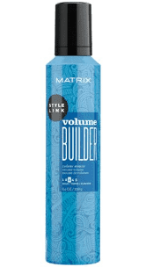 | Style Link Volume Builder Volume Mousse marki Matrix to lekki mus o zwiewnej konsystencji, opracowany w celu zwiększania objętości, ale bez pozostawiania tłustego osadu. Ta pianka nadaje fryzurze objętość i sprężystość oraz średnie utrwalenie, zapewniając długotrwałe, profesjonalne rezultaty. Zwiewna konsystencja musu zapewnia trwałą, wyczuwalną w dotyku objętość, bez kruchości i lepkości, czego efektem jest lekka jak piórko, gęstsza fryzura.
13 | Total Results High Amplify spray stylizujący dodający objętości od nasady – 250 – Matrix  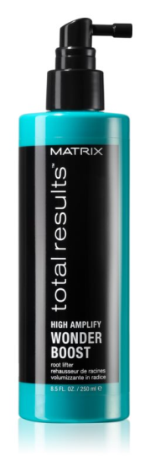 | Spray do stylizacji włosów zawierający specjalny aplikator, który zapewnia uniesienie włosów od samej nasady. Skuteczne składniki z proteinami jednocześnie wzmacniają włosy i dodają im elastyczności, nie powodując ich obciążenia. Dzięki temu spray jest odpowiedni także do delikatnych włosów.
14 | Szampon SO SILVER -1000 ml.-Matrix  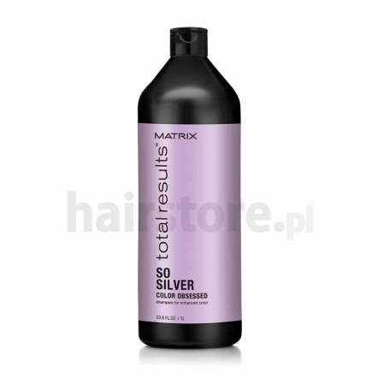 | Szampon - neutralizuje żółte odcienie na włosach platynowych i blond. Kosmetyk ten świetnie sprawdzi się w codziennej pielęgnacji. Zachwyca delikatną konsystencją i przyjemnym zapachem.
15 | Płyn do trwałej OPTI WAVE (3 rodzaje) 3x250ml. - Matrix  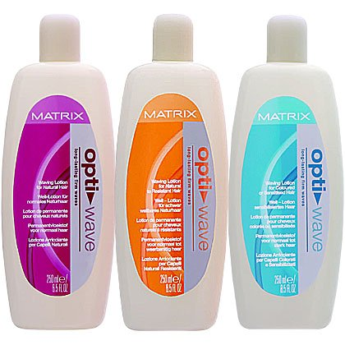 | Płyn do trwałej zapewnia elastyczne i sprężyste loki, równomiernie skręcone włosy od nasady aż po końce, wzbogacony jest w ochronny kompleks odżywczy, dzięki któremu włosy pozostają naturalne w dotyku.
16 | Neutralizator Opti Wave 1000 ml - Matrix | Płyn nadający formę wszystkim rodzajom włosów, zapewnia średni skręt.  Dzięki temu można uzyskać elastyczne i sprężyste loki, równomiernie skręcone od nasady aż po same końce
17 | Matrix Styling Controller Gel 200 ml  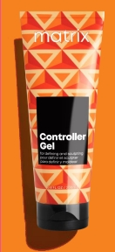 | Matrix Style Link  Mocno utrwalający żel  Matrix Controller Gel

